 | Projeto Estabilidade Operacional Contax  Reunião de Entendimentos #102 | Data  01/04/2016

Área | Convocados
SD - Serviços Centralizados | Daniel Donaire
SD - Serviços Centralizados | Roberto Muto
CSC - Gestão de Problemas | Stuart Faria
CSC - Gestão de Mudanças | Marilice de Oliveira
CSC - NOC | Dennys Bruno
CSC - Alto Impacto | Filipe Antunes
CSC - Service Desk | Lazaro Costa
TI Contax | Luis Marçal
Chacon Consultoria | Felipe Lima

Objetivo
Realizar alinhamento entre as equipes visando afinar a classificação dos incidentes.

Ações Discutidas
No início da reunião observou-se o indicador referente ao mês de março:

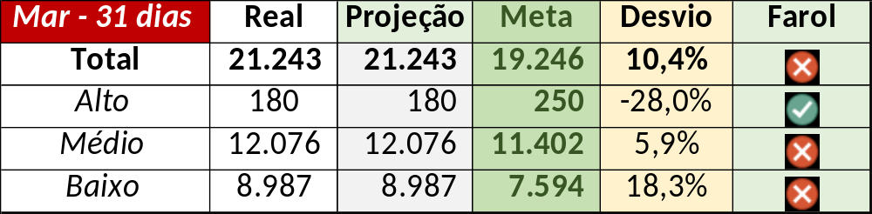

Num segundo momento foram analisados os incidentes de 31/03:

Chamado | Cliente - Operação | Criado | Ação | Responsável | Classificação
CTXSPOAL-112039 | TAM - Multiplus | 31/03/2016 06:53:57 | De acordo com os critérios |  | Fornecedor / Software / URA
CTXSALPB-61992 | Oi - Televendas | 31/03/2016 07:20:02 | Alinhar solução de contorno | Filipe Antunes | Cliente / Software / STC
CTXSALSM-90338 | Oi - Oi Internet SAC | 31/03/2016 08:26:40 | Alinhar solução de contorno | Filipe Antunes | Software / Oi
CTXSPOAL-112114 | TAM - Back office | 31/03/2016 11:41:52 | De acordo com os critérios |  | Fornecedor / Software / URA
CTXRECAU-68921 | Net - MTF POA | 31/03/2016 13:49:10 | De acordo com os critérios |  | Link / MPLS
CTXFORBM-371748 | Oi - Suporte Técnico | 31/03/2016 14:46:40 | De acordo com os critérios |  | Cliente / Processo / Rede
CTXSPOAL-112170 | TAM - Multiplus | 31/03/2016 19:07:10 | De acordo com os critérios |  | Fornecedor / Software / URA
CTXPOARB-104659 | Contax - Ger Planejamento SAC | 31/03/2016 23:39:56 | De acordo com os critérios |  | Software / Front Fácil

